Termes de référence : mécanisme de plaintes et de retour d’informations des population assistées par le PAM.

Contexte
Pour concrétiser la volonté exprimée par le PAM au niveau global de respecter les cinq engagements dans le cadre de la redevabilité aux populations affectées, le PAM RDC souscrit de renforcer l’intégration de cette dimension dans ces opérations. Parmi les trois aspects de cet engagement, les mécanismes des plaintes et de retour d’information occupe une place de choix. L’amélioration de la mise en œuvre des opérations du PAM qui est l’un des objectifs pour mieux servir les populations affectées, ne peut être assurée si les plaintes des bénéficiaires du PAM et le retour d’information de leur part sur les opérations du PAM ne peuvent être écoutés, enregistrés et suivis d’une réponse ou référés à qui de droit pour action appropriée. Le mécanisme de plaintes et de retour d’informations est un mécanisme formel pour permettre de recevoir les informations des populations assistées dans les zones ou le PAM met en œuvre ses interventions. C’est un moyen de consultation avec les bénéficiaires pour avoir leurs points de vue sur le programme mis en œuvre.
La consultation avec les bénéficiaires est nécessaire pour améliorer la conception des programmes et leur mise en œuvre. Le feedback reçu des bénéficiaires et aussi des non-bénéficiaires permettra d’améliorer la mise en œuvre des opérations.
Parmi les trois formes de mécanisme de gestion des plaintes et retour d’information à savoir : (i) la ligne directe ou la hotline, la boite à suggestion, ou les media sociaux, (ii) le complaints and feedback desk, la RDC a opté pour la ligne directe (hotline) qui offre un avantage par rapport aux deux autres, il permet au bénéficiaire d’entrer en contact avec le PAM à distance sans coût excessif pour soumettre ses doléances à propos du processus de distribution. Toutefois, à chaque distribution, une table de gestion des plaintes des bénéficiaires est mise en place sur chaque site pour les plaintes directement liées à ladite distribution. Ces plaintes sont conjointement gérées par le PAM, le partenaire, le représentant de l’autorité locale et un membre du comité des bénéficiaires.
Ce mécanisme poursuit l’objectif principal d’améliorer la qualité des programmes mis en œuvre en consultant les bénéficiaires sur leur point de vue par rapport au programme du PAM. Comme objectifs spécifiques, ce système mis en place par le CO, fournira le moyen aux populations affectées de soumettre leurs plaintes ainsi que d’autres informations sur les activités du PAM. Permettre de prendre en compte, les besoins spécifiques des populations affectées et orienter l’assistance qui leur est fournie. Informer régulièrement les populations affectées sur le type de programme mis en œuvre, le l’assistance fournie et les modalités utilisées, pourquoi, comment et où.
La HOTLINE est un système centralisé pour recevoir et gérer les informations et les plaintes en rapport avec les programmes mis en œuvre par le PAM en RDC, en provenance des bénéficiaires ou de toute personne habitant une zone géographique où les programmes sont déployés. La HOTLINE est conçue pour donner aux bénéficiaires et autres membres de la communauté de moyens supplémentaires d’accéder aux informations sur les Programmes du PAM, et de soulever des questions quant à leurs préoccupations de manière sure et même confidentielle. Ainsi donc, la communauté sera impliquée dans toutes les étapes du processus de l’assistance du PAM.

Carte 1 : Zone d’intervention du mVAM
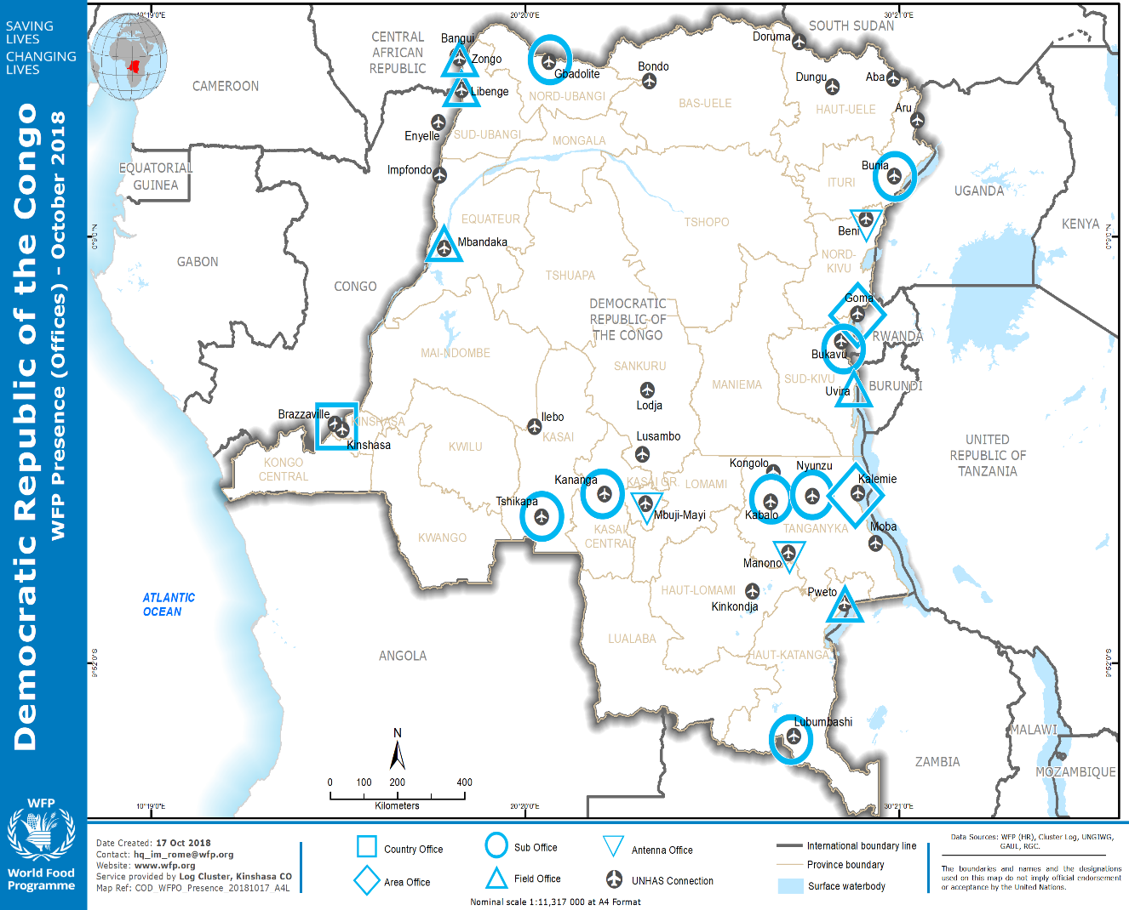
Source: mVAM

Liste des zones d’intervention :

- Nord Kivu
- Sud Kivu
- Nord Ubangi
- Sud Ubangi
- Ituri
- Kasai Central
- Kasai Oriental
- Kasai
- Haut Katanga
- Tanganyika
- Haut Uélé
- Equateur

Objectif
Le PAM cherche à engager les services d’un centre d’appel pour réaliser la collecte d’information et feedback des bénéficiaires concernant les opérations du PAM à travers le pays. L’objectif sera la mise en place d’un système solide d’information et de gestion de plaintes visant à aider le PAM à améliorer la communication, la redevabilité, la transparence et la qualité des Programmes. Ainsi donc, développer une HOTLINE est partie intégrante de la stratégie du PAM RDC pour veiller à l’intégration et au suivi des mesures de protection, au même titre que le renforcement continu des capacités du personnel, y compris des partenaires de coopération, en matière de protection et de genre à travers des stages, des formations et des ateliers.
Activités
Le centre d’appel aura pour taches principale de :
- Enregistrer les plaintes et informations des bénéficiaires et ou non bénéficiaires dans une matrice appropriée conçue conjointement par le PAM et le centre d’appel
- Transmettre aux points focaux du PAM, de données journalières, hebdomadaires, mensuelles.
- Mettre en place l’équipement et l’infrastructure ainsi que la connectivité requise pour la gestion de la base de données.
- Assurer le stockage et la préservation de la base de données.
- S’assurer que les appels vers la HOTLINE sont traités de manière appropriée et professionnelle ; et sont convenablement enregistrés et gardés dans la base de données HOTLINE.
Le PAM formera les opérateurs du centre d’appel sur la qualité des informations à fournir aux bénéficiaires en vue de réponses satisfaisantes. Le PAM informera aussi les téléopérateurs sur toutes les opérations dans diverse lieu où il intervient. Ce renforcement la capacité des agents du centre d’appel intervenant dans la gestion des appels téléphoniques de la ligne verte du PAM sur les plaintes relatives aux catégories protection, opération, sécurité, alerte.
Le PAM organisera des séances de recyclage en faveur des téléopérateurs pour leur permettre de garder à l’esprit les différentes activités réalisées par le PAM, les zones d’intervention du PAM et les catégories des bénéficiaires assistés.
Le PAM aura également joué un rôle de supervision à jouer pour assurer la qualité des informations reçues. Langues : Les appels seront émis dans les langues locales (Lingala, Swahili, Kikongo, Tshiluba et le Français).

Livrables
- Base de données Excel journalière et mensuel partagé avec le PAM
- Escaladation par le centre d’appel des informations importantes vers les points fonctions pour actions appropriées à prendre.
- Rapport mensuel donnant les statistiques sur le nombre d’appel reçu, les catégories, le genre, le lieu de provenance des appels
- Un rapport financier retraçant les catégories d’appels et leurs couts respectifs

Réunion mensuelle d’évaluation de la mise en œuvre de la ligne verte
Après partage des rapports statistiques ef financiers mensuels, une réunion d’évaluation réunissant le PAM et le centre d’appel sera organisée pour examiner les problèmes ayant été rencontrées lors de la mise en œuvre de la ligne verte et proposer les solutions idoines.

